26-я Международная научная конференция «Сахаровские чтения
2026 года: экологические проблемы
XXI-го века», приуроченная к 40-летию катастрофы на Чернобыльской АЭС

21-22 мая 2026 года

г. Минск, Республика Беларусь

Информационное сообщение

Тематические направления конференции:

1. Актуальные проблемы ядерной и радиационной безопасности, ядерные и энергоэффективные технологии.

2. Вопросы радиационной биологии и радиоэкологии, медико-биологические аспекты действия ионизирующего излучения.

3. Актуальные экологические проблемы биохимии, иммунологии и микробиологии, медицинская экология и биоинформатика.

4. Экологическая безопасность и менеджмент, информационные технологии в оценке и управлении качеством окружающей среды.

5. Социально-экономические аспекты экологии и урбоэкологии.

Круглый стол 1 кафедр ЮНЕСКО «Актуальные экологические проблемы XXI-го века».

Круглый стол 2 «Актуальные вопросы подготовки специалистов экологического профиля к профессиональной и межкультурной коммуникации»

Контактная информация
220070, Минск,
ул. Долгобродская 23/1, Республика Беларусь
Тел.: +375 17 303 96 24;
+375 17 378 93 44
URL: http://www.iseu.by
E-mail: res_sector@iseu.by

Ключевые даты:
Прием заявок и материалов конференции - до 28.02.2026

Рабочие языки:
Русский
Белорусский
Английский




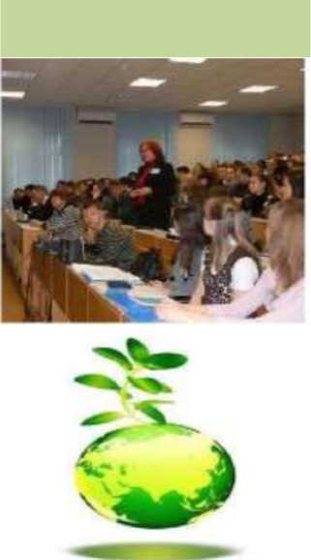
Формы участия

- Доклад на Пленарном заседании
- Доклад на секционном заседании
- Постерный доклад
- Заочное участие

Условия участия размещены на сайте конференции:
http://www.iseu.bsu.by

Представление материалов докладов:

Для участия в конференции необходимо:
- заполнить регистрационную форму участника, размещенную на сайте: http://www.iseu.bsu.by;
- направить в оргкомитет конференции комплект электронных материалов: регистрационная форма и материалы докладов, оформленные по установленным локальным оргкомитетом требованиям. Содержание материалов должно соответствовать тематике конференции;
- заключить договор на оплату организационного взноса за участие в конференции (форма договора определяется локальным оргкомитетом);
- представить документ об оплате организационного взноса.
Доклады для пленарного заседания будут отбираться программным комитетом конференции.

По итогам проведения конференции будет издан сборник материалов. В случае, если оргвзнос не будет оплачен, материалы докладов не будут опубликованы.
Сборник материалов конференции включен в библиографическую базу данных научных публикаций «Российский индекс научного цитирования» (РИНЦ), размещается в научной электронной библиотеке eLIBRARY.RU и в электронной библиотеке БГУ, материалам, включенным в сборник, присваивается DOI.
Материалы докладов должны быть предоставлены в электронном виде. Студенты, магистранты и аспиранты –участники конференции также предоставляют бумажный вариант с письменным согласованием научного руководителя по адресу: г. Минск, ул. Долгобродская, 23/1, к. 214, 215

Рукописи не редактируются. За научное содержание и изложение материалов докладов ответственность несут авторы.
Материалы докладов, не удовлетворяющие тематике конференции, требованиям к оформлению или присланные позднее установленного срока, не рассматриваются и не возвращаются.

.

.

Бронирование мест в гостиницах проводится самостоятельно участниками.
Оплата проживания (включая бронирование) за счет командирующей организации.

Организаторы конференции

- МИНИСТЕРСТВО ОБРАЗОВАНИЯ РЕСПУБЛИКИ БЕЛАРУСЬ
- МИНИСТЕРСТВО ПРИРОДНЫХ РЕСУРСОВ И ОХРАНЫ ОКРУЖАЮЩЕЙ СРЕДЫ РЕСПУБЛИКИ БЕЛАРУСЬ
- БЕЛОРУССКИЙ ГОСУДАРСТВЕННЫЙ УНИВЕРСИТЕТ
- МЕЖДУНАРОДНЫЙ ГОСУДАРСТВЕННЫЙ ЭКОЛОГИЧЕСКИЙ ИНСТИТУТ ИМЕНИ А.Д. САХАРОВА БЕЛОРУССКОГО ГОСУДАРСТВЕННОГО УНИВЕРСИТЕТА

Добро пожаловать на конференцию и
в г. Минск, Республику Беларусь!
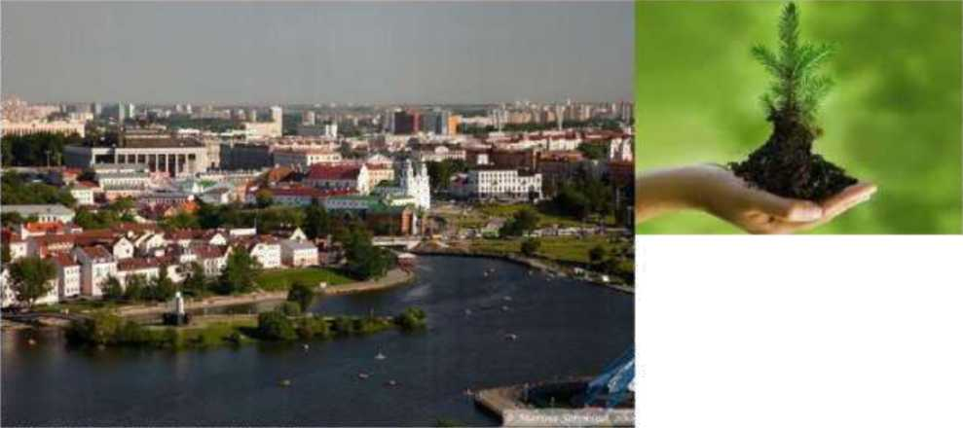
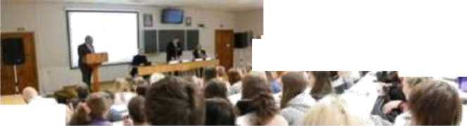
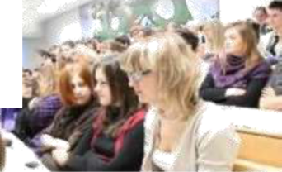
ОР

